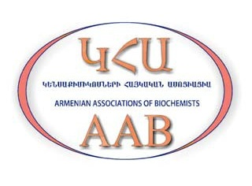



Young Scientists' Conference

New Aspects
In Molecular Biotechnology
and Biochemistry

27-28 June, 2013

H. Buniatian Institute of Biochemistry NAS RA
Yerevan, Republic of Armenia

Registration Form

Last Name (Family Name):
First Name (Given Name):
Highest Degree, Title
Organization (name and address):
E-mail:
Tel:
Fax:
Preferred form of presentation (oral or poster):
Title of article:
Publication in Electronic Journal of Natural Science, NAS RA (yes or no) :

Конференция Молодых Ученных

Новые Аспекты
Молекулярной Биотехнологии
и Биохимии

27-28 Июня, 2013

Институт биохимии им. Г.Х. Бунятяна
Ереван, Республика Армения

Регистрационная Форма

Ф. И. О.
Ученая степень, звание:
Место работы (название организации, адрес):
Эл. почта:
Тел.:
Факс:
Предпочитаема форма участия
(устный доклад или стендовое сообщение):
Название статьи:
Печать в Electronic Journal of Natural Science, NAS RA (ДА или НЕТ):

Երիտասարդ գիտնականների գիտաժողով

ՄՈԼԵԿՈՒԼԱՅԻՆ ԿԵՆՍԱՏԵԽՆՈԼՈԳԻԱՆԵՐԻ
ԵՎ ԿԵՆՍԱՔԻՄԻԱՅԻ ՆՈՐ ԱՍՊԵԿՏՆԵՐԸ

27-28 Հունիսի, 2013

Հր. Խ. Բունիաթյանի անվան կենսաքիմիայի ինստիտուտ
Երևան, Հայաստանի հանրապետություն

Գրանցման ձև

Ա. Ա. Հ.
Գիտական աստիճան, պաշտոն՝
Աշխատանքի վայրը /կազմակերպության անունը, հասցեն/՝
Էլ. փոստ:
Հեռ.՝
Ֆաքս՝
Մասնակցության ձևը (բանավոր զեկուցում կամ պոստեր)՝
Հոդվածի վերնագիր՝
Տպագրությունը Electronic Journal of Natural Science ամսագրում (ԱՅՈ կամ ՈՉ)՝

